**ISTITUTO PROFESSIONALE “Domenico Modugno”**

Via L. Sturzo n.c. – 70044 Polignano a Mare (BA) – tel./fax 0804241677

e-mail: [barh120005@istruzione.it](mailto:barh120005@istruzione.it) – PEC: [barh120005@pec.istruzione.it](mailto:barh120005@pec.istruzione.it) – Sito web: [www.modugno.edu.it](http://www.modugno.edu.it/)

Codice Meccanografico: BARH120005 – Codice Fiscale: 93510750727 – Codice Univoco Ufficio: UF06OF – Codice iPA: ipdmba

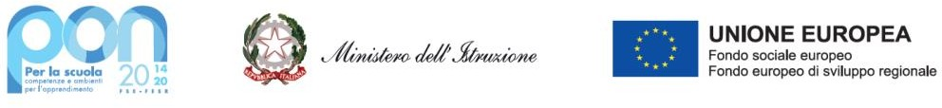

**

PROGETTO ERASMUS +

Progetto 2023-1-IT02-KA121-SCH 000142118

DOMANDA DI PARTECIPAZIONE PER MOBILITA’ STUDENTI

Il sottoscritto/a ………………………………………… frequentante nell’a. s. 2023/24 la classe …………Sez ……… Indirizzo ……………………………

**CHIEDE**

di poter partecipare alla selezione per una mobilità di gruppo di studenti (28 giorni +2 di viaggio), che si terrà a Larnaca (Cipro) presso Technical and Vocational School of Education and Training nell’ambito del Progetto Schools’n eMotion Progetto 2023-1-IT02-KA121-SCH 000142118.

Il/la sottoscritto/a dichiara di:

1. aver riportato nello scrutinio finale dell’a. s. 2022/23 la seguente media: ……..
2. aver riportato nello scrutinio finale dell’a. s. 2022/2023 la seguente valutazione in lingua inglese: ………….
3. aver riportato nello scrutinio finale dell’a. s. 2022/2023 la seguente valutazione nella seconda lingua straniera (specificare) ………….
4. aver riportato nello scrutinio finale dell’a. s. 2022/2023 la seguente valutazione nel comportamento …………..
5. non avere riportato provvedimenti disciplinari nel corrente anno scolastico
6. di essere in possesso della seguente certificazione linguistica di lingua inglese (specificare il livello QCER): ……………

Allega alla presente richiesta:

1. Scheda valutazioni scrutinio finale a. s. 2022/23
2. Certificazione ISEE
3. Documentazione BES (facoltativa)
4. Consenso dei genitori
5. Copia della certificazione linguistica

Data Firma